SEO Аудит http://jbl.com.ua/

- Ошибки 404 Not Found
На вашем сайте обнаружено несколько 404 х ошибок, исправьте эти страницы или удалите из источника (Linked From).

- http://jbl.com.ua/images/modal.jpg/
img/src [301 from http://jbl.com.ua/images/modal.jpg]
Linked From: http://jbl.com.ua

- http://jbl.com.ua/img/favicon.png/
link/href [301 from http://jbl.com.ua/img/favicon.png]
Linked From: http://jbl.com.ua
Из за этой ошибки не отображается фавикон:

2. Зеркало сайта
На данный момент все страницы вашего сайта доступны в двух версиях с www и без www. Однако для поисковых систем сайты www.site.com и site.com – это разные домены.

Пример ошибки:
http://www.jbl.com.ua/
http://jbl.com.ua/
http://jbl.com.ua/charge-3/
http://www.jbl.com.ua/charge-3/
….
- Чтобы избежать этих дублей необходимо свести все страницы сайта к одному виду.
- В вашем случае в гугл индексе смешанная выдача, присутствуют страницы как без www так и с www.
- Выберете предпочитаемый вариант www.jbl.com.ua или jbl.com.ua
- Настройте 301 redirect на выбранную версию
- Необходимо внесите следующие изменения (№1 или №2) в файл сервера .htaccess :

- вариант с www на без www:
RewriteCond %{HTTP_HOST} ^www.jbl\.com.ua$ [NC]
RewriteRule ^(.*)$ http://jbl.com.ua/$1 [R=301,L]

2) вариант с без www на с www:
RewriteCond %{HTTP_HOST} ^jbl\.com.ua$ [NC]
RewriteRule ^(.*)$ http://www.jbl.com.ua/$1 [R=301,L]

3. Оптимизируйте скорость загрузки сайта:

Время загрузки страницы сайта является одним из важнейших факторов, влияющих на его продвижение с точки зрения поисковых систем.

Вам необходимо оптимизировать скорость загрузки сайта
Следуйте рекомендациям поисковой системы Google:

Оптимизируйте размер изображений ( в первую очередь)

Включите сжатие

Используйте кеш браузера

Сократите CSS
Больше информации доступно по ссылке:

https://developers.google.com/speed/pagespeed/insights/?url=http%3A%2F%2Fjbl.com.ua%2F&tab=desktop
*Уровень оптимизации на момент проверки
для компьютеров: Низкий 50 / 100 для мобильных: Низкий 59 / 100
Необходимый показатель - 95 / 100.

4. Микроразметка

Микроразметка – это разметка данных на странице и на сайте, которая используется для того, чтобы поисковый бот лучше распознавал контент на вашем сайте. Микроразметка данных – универсальная. Ее понимают все поисковые системы.

- На вашем сайте отсутствует микроразметка.

Рекомендуем внедрить следующие виды микроразметки:

- Микроразметка товаров (Product)
Необходимо добавить код микроразметки в карточку товара
Пример: http://jbl.com.ua/charge-3/

<div itemscope itemtype="http://schema.org/Product">
<span itemprop="name">Колонка JBL Charge 3 black
</span>
<span itemprop="brand">JBL</span>
<span itemprop="model">Charge 3</span>
<img itemprop="image" src="http://jbl.com.ua/i/Product/148/5a8f19d21d62c.png" />
<span itemprop="description">Слушайте музыку без проводов</span>
</div>
<div itemprop="offers" itemscope itemtype="https://schema.org/Offer">
<meta itemprop="priceCurrency" content="UAH" />
<meta itemprop="price" content="3299.00" />
</div>

- Хлебные крошки (Breadcrumb)
Микроразметка Breadcrumb делает сниппеты сайта в поисковой выдаче более привлекательными, как результат - рост кликов из органической выдачи. Пользователю удобнее, если адрес страницы отображается не просто ссылкой, а навигационной цепочкой, в которой видны названия разделов и которая показывает путь вложенности материала
Пример:
Код микроразметки для страницы http://jbl.com.ua/harman/onyx-studio-4-black/
<div itemscope itemtype="http://schema.org/BreadcrumbList"><a
href="http://jbl.com.ua/" itemprop="url">
<span itemprop="title">Главная</span><meta itemprop="position" content="0"></a></li>
<li itemprop="itemListElement" itemscope itemtype="http://schema.org/ListItem"><a
href="/harman/" title="Harman" itemprop="item"><span
itemprop="name">Harman</span><meta itemprop="position" content="1"></a></li>
<li itemprop="itemListElement" itemscope itemtype="http://schema.org/ListItem"><a
href="/harman/onyx-studio-4-black/" title="Harman Onyx 4 black"
itemprop="item"><span itemprop="name">Harman Onyx 4 black</span><meta
itemprop="position" content="2"></a></li>
</ul>
</div>

- Контактная информация (Organization)
<div itemscope itemtype="http://schema.org/Organization">
<span itemprop="name"> Интернет-магазин JBL.COM.UA </span>
Контакты:
<div itemprop="address" itemscope itemtype="http://schema.org/PostalAddress">
Адрес:
<span itemprop="streetAddress"> ул. Саксаганского 133 </span>,
<span itemprop="postalCode">79021</span>
<span itemprop="addressLocality">г. Киев</span>,
</div>
Телефон:<span itemprop="telephone">+38 (063) 740 37 40</span>
</div>

*После внедрения необходимо проверить корректность валидатором микроразметки https://search.google.com/structured-data/testing-tool/u/0/

5. Оптимизация Мета тегов Title & description

- Измените тег Title на главной странице используя более высокочастотный запрос, нежели используется сейчас:
http://jbl.com.ua/
Title: Купить колонку JBL в Украине | JBL.COM.UA

*Также добавьте на главную страницу тег keywords
<meta name="keywords" content="портативная колонка jbl, bluetooth колонка jbl, блютуз колонка jbl">

- Генерация Title & description для страниц товаров:
Исходя из статистики поисков по ключевым словам в Украине предлагаем следующую структуру:

Шаблон Title для страниц товаров:
Купить колонку [модель+цвет] по цене импортера в Украине | JBL.COM.UA

Шаблон Description для страниц товаров:
Покупайте [модель+цвет] онлайн в ведущем интернет-магазине колонок JBL в Украине!Только оригинал по лучшим ценам! Быстрая доставка по Украине

- Title тег вообще отсутствует на страницах следующих товаров:
http://jbl.com.ua/go/pink/
http://jbl.com.ua/go/yellow/
http://jbl.com.ua/go/orange/
добавьте Title тег на эти страницы соответственно шаблону.

- Измените Title & description на страницах где шаблонная генерация не подходит:
http://jbl.com.ua/price/
Title: Цены колонок JBL в Украине - Прайлист | JBL.COM.UA
Description: В нашем интернет магазине Вы сможете приобрести товары всемирно известного бренда JBL по цене импортера!

http://jbl.com.ua/guarantee/
Title: Гарантии и Сервис колонок JBL в Украине | JBL.COM.UA
Description: В нашем интернет магазине предоставляется гарантия колонок JBL сроком 12 месяцев и год бесплатного сервисного обслуживания!
http://jbl.com.ua/delivery/
Title: Доставка колонок JBL по Украине | JBL.COM.UA
Description: Наша компания предоставляет возможность получить ваши колонки JBL в любом уголке Украины. Быстро и надежно!

http://jbl.com.ua/contact/
Title: Обратная связь, Адрес, Контакты | JBL.COM.UA
Description: на этой странице изменения Description не нужны

6. Заголовок h1
Отсутствует на всех страницах

- http://jbl.com.ua/
На главной странице измените H4 на H1
<h4>Акустика JBL. Купить колонки JBL в Киеве и Украине</h4>
на
<h1>Акустика JBL. Купить колонки JBL в Киеве и Украине</h1>

- http://jbl.com.ua/guarantee/
измените первый H3 на H1
<h3 class="uppercase mb0"> <i class="ti-layout-cta-left"></i> Гарантии и возвраты </h3>
на
<h1 class="uppercase mb0"> <i class="ti-layout-cta-left"></i> Гарантии и возвраты </h1>

- http://jbl.com.ua/delivery/
измените первый H3 на H1
<h3 class="uppercase mb0"> <i class="ti-layout-cta-left"></i> Доставка и оплата </h3>
<h1 class="uppercase mb0"> <i class="ti-layout-cta-left"></i> Доставка и оплата </h1>

- http://jbl.com.ua/price/
- http://jbl.com.ua/contact/
измените первый H3 на H1, по аналогии с страницами выше

- На страницах товаров замените первый H2 на H1
пример страница http://jbl.com.ua/flip-4/black/
<h2 class="mb0 mb-xs-16 large color-black"> Колонка JBL Flip 4 Black black </h2>
на
<h1 class="mb0 mb-xs-16 large color-black"> Колонка JBL Flip 4 Black black </h1>
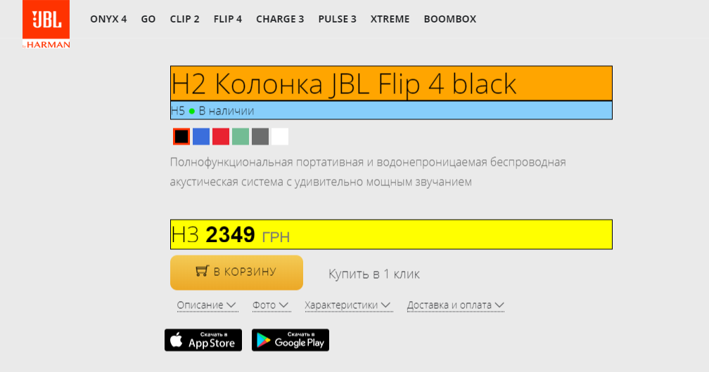

7. Оптимизация картинок (Alt)

Сейчас на вашем сайте 63 картинки с отсутствующим alt тегом.
Для картинок, которые идут с страничек товаров (картинки из папки /Product/)
alt тег нужно выводить из [Название товара] :
<img src="адрес картинки" alt="[Название товара] ">
Пример
страница:
http://jbl.com.ua/xtreme/blue/
картинка:
http://jbl.com.ua/i/Product/118/5a8f1f9b46558.png
<img src="/i/Product/118/5a8f1f9b46558.png" alt="Колонка JBL Xtreme blue" >

Заполненный атрибут alt изображений:
- учитывается поисковыми ботами при индексации;
- позволяет участвовать в поиске по картинкам;
- повышает релевантность содержимого веб-страниц поисковым запросам;
- дает возможность посетителю узнать о содержимом картинки, если в браузере отключена функция просмотра изображений.

Полный список картинок без alt атрибута и их месторасположения прилагаются в файле: images_missing_alt_text_inlinks

8. Страницы - дубли

http://jbl.com.ua/harman/
http://jbl.com.ua/harman/onyx-studio-4-black/

http://jbl.com.ua/go/
http://jbl.com.ua/go/black/

http://jbl.com.ua/clip-2/
http://jbl.com.ua/clip-2/teal/

http://jbl.com.ua/flip-4/
http://jbl.com.ua/flip-4/black/

http://jbl.com.ua/charge-3/
http://jbl.com.ua/charge-3/black/

http://jbl.com.ua/pulse-3/
http://jbl.com.ua/pulse-3/white/

http://jbl.com.ua/xtreme/
http://jbl.com.ua/xtreme/black/

http://jbl.com.ua/boombox/
http://jbl.com.ua/boombox/forest-green/

Решение: используйте тег rel=canonical для удаления дубликатов страниц из поля зрения поисковых систем.
Тег canonical, поможет вам избавиться на сайте от дублированного контента, указывая предпочитаемую версию URL адреса для страницы.

Пример:
http://jbl.com.ua/go/
http://jbl.com.ua/go/black/

На странице http://jbl.com.ua/go/black/ в секции <head> нужно прописать следующее:
<link rel="canonical" href="http://jbl.com.ua/go/"/>
….

9. SSl сертификат
Рекомендуем вам приобрести SSl сертификат для домена, чтобы избежать сообщений о небезопасности сайта для пользователей.

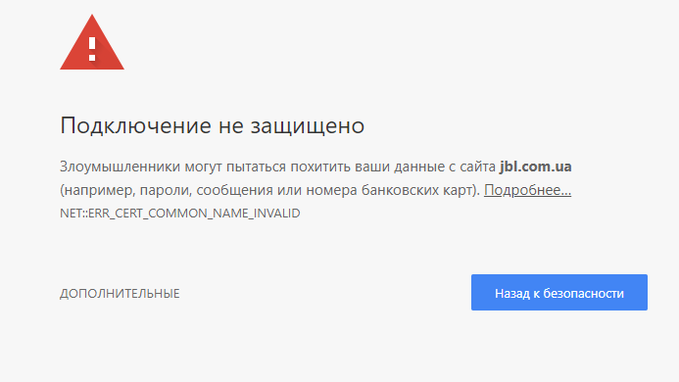

После установки сертификата настройте 301 Redirect c http версии сайта на https в файл сервера .htaccess
- Больше информации здесь:
https://support.google.com/webmasters/answer/6073543
https://devaka.ru/articles/moving-to-https

10. HTTP заголовок Last-Modified

На сайте нет кода Modified
Рекомендации от поисковой системы Google:

Убедитесь, что ваш веб-сервер поддерживает HTTP-заголовок "If-Modified-Since". Этот заголовок позволит веб-серверу сообщать Google, изменился ли контент сайта со времени последнего сканирования. Поддержка этой функции сокращает издержки и нагрузку на полосу пропускания.
https://support.google.com/webmasters/answer/35769?hl=ru
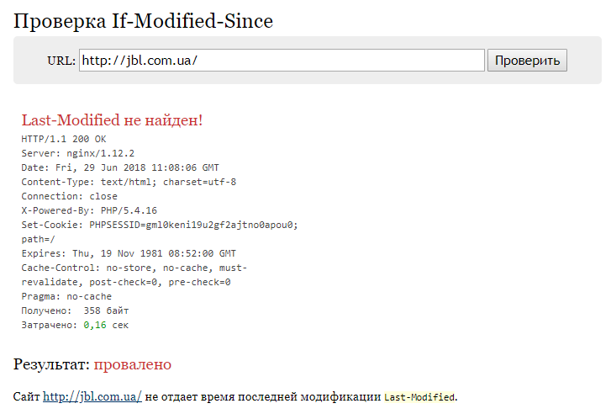
Решение: Необходимо добавить указанные выше ответы сервера.Пример решения с помощью PHP кода:

<?php
$LastModified_unix = 1294844676; // время последнего изменения страницы
$LastModified = gmdate("D, d M Y H:i:s \G\M\T", $LastModified_unix);
$IfModifiedSince = false;
if (isset($_ENV['HTTP_IF_MODIFIED_SINCE']))
$IfModifiedSince = strtotime(substr($_ENV['HTTP_IF_MODIFIED_SINCE'], 5));
if (isset($_SERVER['HTTP_IF_MODIFIED_SINCE']))
$IfModifiedSince = strtotime(substr($_SERVER['HTTP_IF_MODIFIED_SINCE'], 5));
if ($IfModifiedSince && $IfModifiedSince >= $LastModified_unix) {
header($_SERVER['SERVER_PROTOCOL'] . ' 304 Not Modified');
exit;
}
header('Last-Modified: '. $LastModified);
?>

Важно! Last-Modified должен обновляться при любом изменении страницы, но не реже, чем 2 раза в неделю. При этом дата и время обновления не должно быть одинаковым для разных страниц.

11. Карта сайта

Карты сайта, которая указана в файле robots.txt :
Sitemap: http://jbl.com.ua/sitemap.xml
- не существует, возможно, этот файл был удален. Загрузите файл sitemap.xml в корневую папку вашего сайта. Сгенерированную нами карту сайта вашего сайта прилагаем.Также карту сайта можно сгенерировать с помощью различных приложений для CMS.
- после размещения на сайте добавьте в sitemap.xml файл в Google Search Console (Google Webmasters Tool ) для индексирования.
Также рекомендуется создавать страницу с картой сайта для пользователя.

- Карта сайта для пользователей
Карта сайта созданная для пользователей представляет собой обычную веб-страницу оформленную в дизайне, как и весь сайт. На этой странице должны быть ссылки на страницы сайта. Карта сайта должна содержать в себе названия разделов и подразделов. Пользователям она нужна, чтобы можно было понять структуру сайта и быстро ориентироваться в ней.

12. Страница Google Business
Зарегистрируйте свою компанию в списках компаний Google https://www.google.com/business
Добавьте соответствующую категорию компании и контактную информацию, часы работы магазина и проверьте всю информацию. Заявив о своей компании, вы будете официально отмечены на Картах Google и получите официальную Google + страницу (которую вы должны привязать к социальной кнопке в футере).
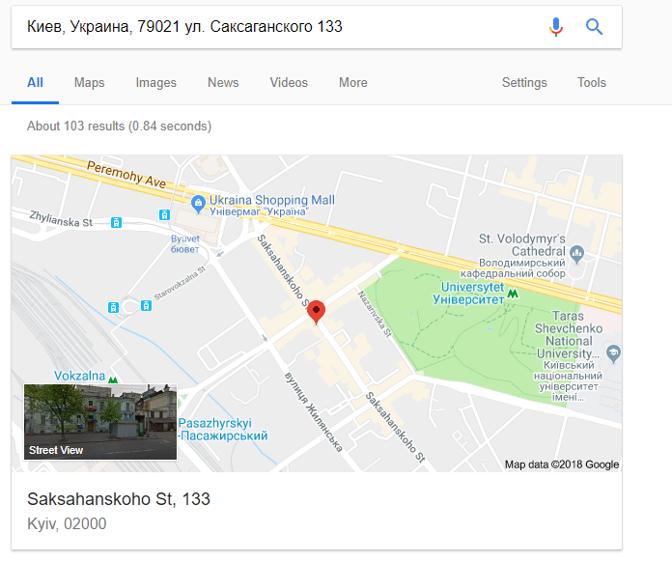

13. Социальные сети
Добавьте ссылки на страницы в социальных сетях на соответствующие иконки на сайте. Cейчас ссыл

